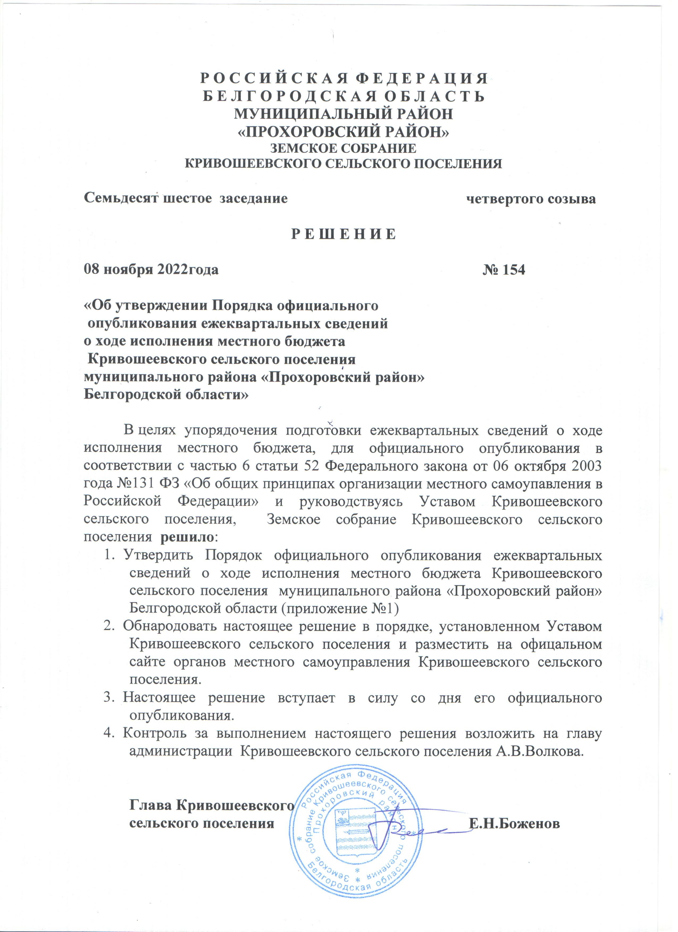

Приложение № 1
к решению земского собрания
Кривошеевского сельского поселения
от «08» ноября 2022 г. №154

ПОРЯДОК
официального опубликования ежеквартальных сведений о ходе исполнения местного бюджета Кривошеевского сельского поселения муниципального района «Прохоровский район» Белгородской области

Глава 1. Общие положения

1.Порядок официального опубликования ежеквартальных сведений о ходе исполнения местного бюджета Кривошеевского сельского поселения муниципального района «Прохоровский район» Белгородской области (далее – Порядок) устанавливает процедуру подготовки и состав вышеуказанных ежеквартальных сведений для официального опубликования администрацией Кривошеевского сельского поселения (далее - местная Администрация).
2. Сводная информация о ходе исполнения местного бюджета Кривошеевского сельского поселения отражается нарастающим итогом за истекший период (первый квартал, полугодие, девять месяцев).
Глава 2. Состав ежеквартальных сведений и сроки их опубликования
1. В ежеквартальных сведениях о ходе исполнения местного бюджета отражается ежеквартальное исполнение местного бюджета по доходам и расходам.
2. В составе ежеквартальных сведений об исполнении доходной части местного бюджета указываются:
1) общая сумма доходов;
2) расшифровка средств, поступивших в местный бюджет от уплаты местных налогов;
3) объем межбюджетных трансфертов, предоставленных из бюджетов бюджетной системы Российской Федерации;
4) размеры поступивших неналоговых доходов.
3. Ежеквартальные сведения об исполнении расходной части местного бюджета указываются общей цифрой и с расшифровкой по направлениям нарастающим итогом с начала года.
4. Официальное опубликование ежеквартальных сведений о ходе исполнения местного бюджета Кривошеевского сельского поселения за 1 квартал, полугодие, 9 месяцев осуществляет местная Администрация в срок не позднее 15 дней со дня вступления в силу муниципального правового акта, утверждающего отчет об исполнении местного бюджета Кривошеевского сельского поселения за соответствующий период.

